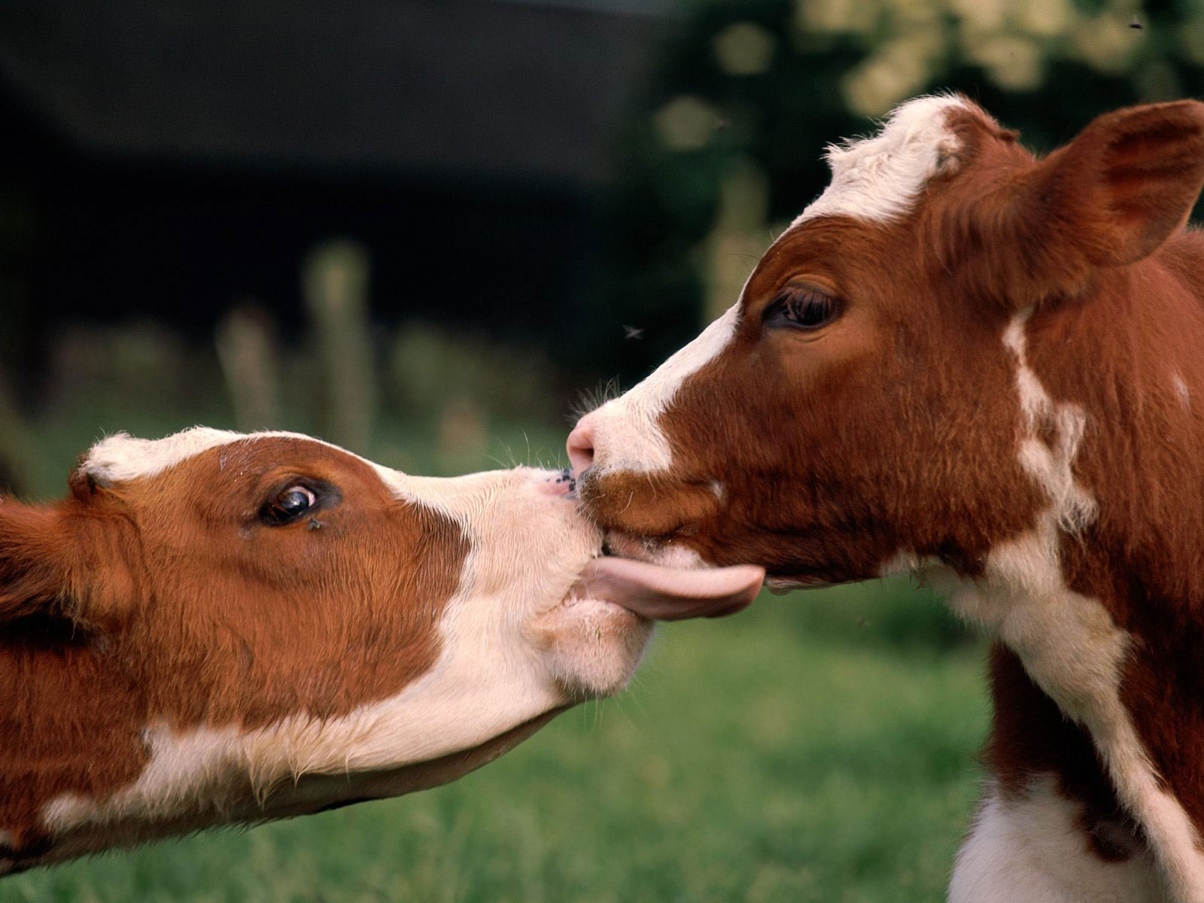
ОСТОРОЖНО БЕШЕНСТВО!
БЕШЕНСТВО СЕЛЬСКОХОЗЯЙСТВЕННЫХ
ЖИВОТНЫХ!

Бешенство (водобоязнь) – острое вирусное заболевание нервной системы, приводящее к смертельному исходу.

Признаки бешенства у коров, свиней и лошадей.

- возбуждение (стремление сорваться с привязи, хриплый рев, безудержное движением вперед);
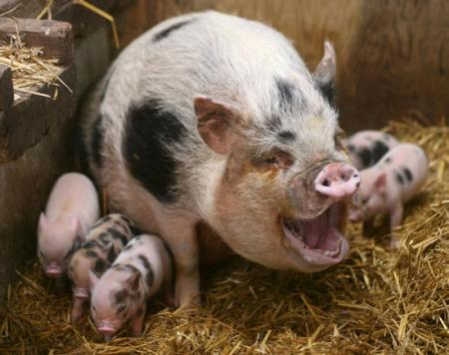
- извращение аппетита;
- расширенные зрачки;
- скрежетание зубами;
- агрессивность (животное бьют ногами землю, бросаются
на людей и других животных);
- обильное слюнотечение;
- параличи гортани и глотки (животное не способно глотать);
- параличи задних и передних конечностей.
Животное погибает на 2—6 день в зависимости от формы заболевания (тихая и буйная) и вида животного.

Профилактические меры.

- не допускать диких и бродячих животных к стадам и животноводческим помещениям.
- необходимо постоянно содержать в чистоте территории ферм, своевременно убирать и утилизировать трупы павших животных, пищевые отходы, которые привлекают хищников, собак и кошек;
- немедленно сообщать ветеринарному врачу о несвойственном поведении животного, о случаях покуса сельскохозяйственных животных дикими хищниками, собаками и кошками;
- при обнаружении трупов животных, не следует трогать их, снимать шкурку. О данном случае необходимо сообщить специалистам ветеринарной службы;
- уход за больными животными и оказание помощи ветеринарным специалистам (осмотр больного животного, убой и взятие материала для лабораторного исследования) необходимо осуществлять в резиновых перчатках.

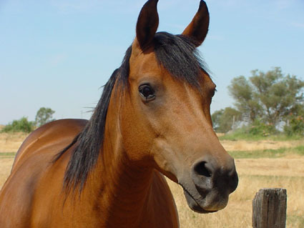
Если произошел контакт с заболевшим животным (укус или ослюнение кожных покровов) или при контакте с трупом животного рану или место ослюнения (контакта) необходимо как можно раньше промыть проточной водой с мылом, края раны обработать йодной настойкой. Если слюна попала в глаз, то надо промыть его теплой водой.
Далее следует немедленно обратиться в ближайшее учреждение здравоохранения, для получения медицинской помощи, а так же комплекса антирабический прививок.

Бешенство – неизлечимое заболевание, приводящее к смерти.
Вакцинация – единственный способ защиты от бешенства.

Минский областной центр гигиены, эпидемиологии и общественного здоровья

